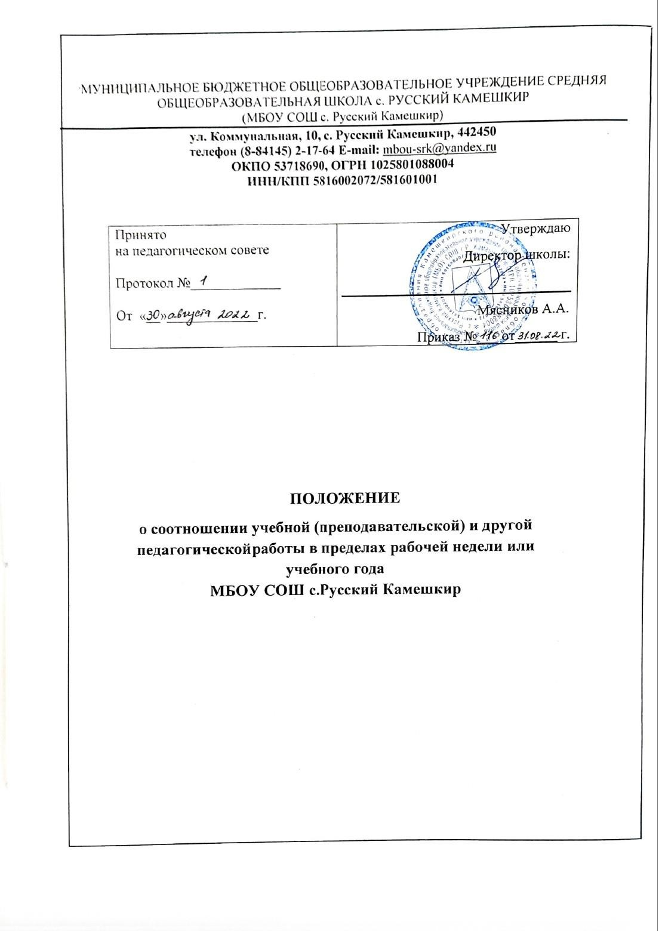

# Общие положения

* 1. Настоящее положение разработано в соответствии со ст.47 п.6 Федерального закона РФ от 29 декабря 2012 года № 273-ФЗ «Закон об образовании в Российской Федерации», Трудовым Кодексом РФ, Уставом Муниципального бюджетного общеобразовательного учреждения средняя общеобразовательная школа с.Русский Камешкир.
  2. Настоящее Положение регулирует нормирование и соотношение учебной (преподавательской) и другой педагогической работы в пределах рабочей недели с учетом количества часов по учебному плану, специальности и квалификации педагогического работника.
  3. МБОУ СОШ с.Русский Камешкир самостоятельно в осуществлении образовательного процесса, подборе, расстановке кадров, методической и иной деятельности в пределах, установленных законодательством Российской Федерации, Уставом и иными нормативными локальными документами МБОУ СОШ с.Русский Камешкир.
  4. Настоящее Положение распространяется на всех педагогических работников (штатных, совместителей), состоящих в трудовых отношениях с МБОУ СОШ с.Русский Камешкир.

# Структура рабочего времени педагогических работников

* 1. Выполнение педагогической работы (далее - педагогические работники, ведущие преподавательскую работу) характеризуется наличием установленных норм времени только для выполнения педагогической работы, связанной с преподавательской работой, проводимой путем непосредственного взаимодействия педагогического

работника с обучающимися, в том числе с применением электронного обучения, дистанционных образовательных технологий.

Выполнение другой части педагогической работы педагогическими работниками, ведущими преподавательскую работу, осуществляется в течение рабочего времени, которое не нормировано по количеству часов.

* 1. Нормируемая часть рабочего времени работников, ведущих преподавательскую работу, определяется в астрономических часах и включает проводимые учебные занятия независимо от их продолжительности (академический час) и короткие перерывы (перемены) между каждым учебным занятием, установленные для учащихся.При этом количеству часов установленной учебной нагрузки соответствует количество проводимых указанными работниками учебных занятий проводимых путем непосредственного взаимодействия педагогического работника с обучающимися, в том числе с применением электронного обучения, дистанционных образовательных технологий продолжительностью, не превышающей 45 минут.

Конкретная продолжительность учебных занятий, а также перерывов (перемен) между ними предусматривается Уставом МБОУ СОШ с.Русский Камешкир с учетом

2

соответствующих санитарно-эпидемиологических правил и нормативов (СанПиН), утвержденных в установленном порядке. Выполнение преподавательской работы регулируется расписанием учебных занятий.

3

- периодические кратковременные дежурства в МБОУ СОШ с.Русский Камешкир в период образовательного процесса, которые при необходимости могут организовываться в целях подготовки к проведению занятий, наблюдения за выполнением режима дня обучающихся, обеспечения порядка и дисциплины в течение учебного времени, в том числе во время перерывов между занятиями, устанавливаемых для отдыха обучающихся различной степени активности. При составлении графика дежурств педагогических работников в МБОУ СОШ с.Русский Камешкир в период проведения учебных занятий, до их начала и после окончания учебных занятий учитываются сменность работы МБОУ СОШ с.Русский Камешкир, режим рабочего времени каждого педагогического работника в соответствии с расписанием учебных занятий, общим планом мероприятий, другие особенности работы с тем, чтобы не допускать случаев длительного дежурства педагогических работников, дежурства в дни,

Нормируемая часть рабочего времени работников, ведущих преподавательскую работу, определяется 18 часами в неделю при работе на 1,0 ставку. При работе на доли ставок все нормы рабочего времени определяются пропорционально.

* 1. Другая часть педагогической работы работников, ведущих преподавательскую работу, требующая затрат рабочего времени, которое не конкретизировано по количеству часов, вытекает из их должностных обязанностей, предусмотренных Уставом МБОУ СОШ с.Русский Камешкир, правилами внутреннего трудового распорядка МБОУ СОШ с.Русский Камешкир, тарифно-квалификационными (квалификационными) характеристиками, и регулируется графиками и планами работы, в т.ч. личными планами (циклограммами) педагогического работника, и включает методическую, подготовительную, организационную, диагностическую работу:
     + выполнение обязанностей, связанных с участием в работе Педагогического, Методического советов, Методических объединений, с работой по проведению родительских собраний, консультаций, оздоровительных, воспитательных и других мероприятий, предусмотренных МБОУ СОШ с.Русский Камешкир;
     + работу по обучению и воспитанию обучающихся, изучению их индивидуальных способностей, интересов и склонностей, а также семейных обстоятельств и жилищно- бытовых условий;

индивидуальную работу с обучающимися, испытывающими трудности в освоении основных образовательных программ начального общего, основного общего и среднего общего образования

* + - работу по ведению мониторинга качества обучения и воспитания

- работу по организации и проведению методической, диагностической и консультативной помощи родителям (законным представителям), семьям, обучающим детей на дому в соответствии с медицинским заключением;

* + - работу по организации и проведению с обучающимися научной, творческой и исследовательской деятельности с целью развития у них компетенций, прописанных в ФГОС НОО, ООО, СОО.
    - подготовку и участие в воспитательных, физкультурно-оздоровительных, спортивных, творческих и иных мероприятий, проводимых с обучающимися.

когда учебная нагрузка отсутствует. В дни работы к дежурству по МБОУ СОШ с.Русский Камешкир педагогические работники привлекаются не ранее чем за 20 минут до начала учебных занятий и не позднее 20 минут после окончания их последнего учебного занятия;

* + - выполнение дополнительно возложенных на педагогических работников обязанностей, непосредственно связанных с образовательным процессом, с соответствующей дополнительной оплатой труда (работа с неблагополучными семьями учащихся, заведование учебными кабинетами, руководство Методическими объединениями и др).
    - а также другу педагогическую работу, предусмотренную трудовыми (должностными) обязанностями

2.4. Дни недели (периоды времени, в течение которых МБОУ СОШ с.Русский Камешкир осуществляет свою деятельность), свободные для педагогических работников, ведущих преподавательскую работу, от проведения учебных занятий по расписанию, от выполнения иных обязанностей, регулируемых графиками и планами работы, педагогический работник использует для повышения квалификации, самообразования, научно-методической деятельности, подготовки к занятиям, организации внеурочной деятельности с обучающихся и т.п.

2.5. Режим рабочего времени педагогических работников, которым не может быть обеспечена полная учебная нагрузка и гарантируется выплата ставки заработной платы в полном размере в случаях, предусмотренных Постановлением Правительства Российской Федерации от 3 апреля 2003 г. N 191 "О продолжительности рабочего времени (норме часов педагогической работы за ставку заработной платы) педагогических работников образовательных учреждений" (под редакцией от

18.08.2008), определяется с учетом их догрузки до установленной нормы часов другой педагогической работой.

* 1. Нормируемая часть рабочего времени для педагога-организатора, педагога- психолога, социального педагога, учителя-логопеда, педагога-библиотекаря определяется 36 часами в неделю при работе на 1,0 ставку. При работе на доли ставок все нормы рабочего времени определяются пропорционально.
  2. При составлении расписаний учебных занятий МБОУ СОШ с.Русский Камешкир обязано исключить нерациональные затраты времени педагогических работников, ведущих преподавательскую работу, с тем, чтобы не нарушалась их непрерывная последовательность и не образовывались длительные перерывы (так называемые "окна") продолжительностью более 3-х часов, которые в отличие от коротких перерывов (перемен) между каждым учебным занятием, установленных для обучающихся, рабочим временем педагогических работников не являются.
  3. Периоды осенних, зимних, весенних и летних каникул, установленные для учащихся МБОУ СОШ с.Русский Камешкир и не совпадающие с ежегодным оплачиваемым основным и дополнительным отпуском работника (далее - каникулярный период), являются для него рабочим временем.
  4. В каникулярный период педагогические работники осуществляют педагогическую, методическую, а также организационную работу, связанную с реализацией

4

образовательной программы, в пределах нормируемой части их рабочего времени (установленного объема учебной нагрузки (педагогической работы)), определенной им до начала каникул, и времени, необходимого для выполнения работ, предусмотренных [пунктом 2.3](http://ddtuhyugan.86.i-schools.ru/?page=POLSOOT&Par55) настоящего Положения, с сохранением заработной платы в установленном порядке.

* 1. Режим рабочего времени педагогических работников, принятых на работу во время летних каникул учащихся, определяется в пределах нормы часов преподавательской (педагогической) работы в неделю, установленной за ставку заработной платы и времени, необходимого для выполнения других должностных обязанностей.
  2. Режим рабочего времени всех работников в каникулярный период регулируется правилами внутреннего трудового распорядка МБОУ СОШ с.Русский Камешкир и графиками работ с указанием их характера.
  3. Периоды отмены аудиторных учебных занятий (образовательного процесса) для учащихся по санитарно-эпидемиологическим, климатическим и другим основаниям являются рабочим временем педагогических работников МБОУ СОШ с.Русский Камешкир, которые проводят занятия с обучающимися согласно расписания с применением электронного обучения, дистанционных образовательных технологий Максимальный объем занятий, проводимых путем непосредственного взаимодействия педагогического работника с обучающимися с использованием дистанционных образовательных технологий, электронного обучения школе составляет не более 50% от учебной нагрузки педагогических работников.
  4. Ответственность за контроль выполнения соотношения объема занятий, проводимых в школе путем непосредственного взаимодействия педагогического работника с обучающимися с использованием дистанционных образовательных технологий, электронного обучения, несут заместители директора, ответственные за реализацию образовательных программ.

**3. Заключительные положения**

* 1. Настоящее Положение является локальным нормативным актом, принимается на Педагогическом совете школы и утверждается приказом директора школы.
  2. Положение принимается на неопределенный срок.
  3. Все изменения и дополнения, вносимые в настоящее Положение, оформляются в письменной форме в соответствии действующим законодательством Российской Федерации.
  4. После принятия Положения (или изменений и дополнений отдельных пунктов и разделов) в новой редакции предыдущая редакция автоматически утрачивает силу.

5